Bước 1 Xác định Entity, Attribute, Khóa chính
Entity | Attribute cần lưu | Khóa chính (PK) đề xuất
HOI_VIEN | MaHV, HoTen, SoDienThoai, NgayDangKy | MaHV
BUOI_TAP | MaBuoiTap, NgayTap, GioTap, TenHLV, MaHV_FK | MaBuoiTap

Bước 2
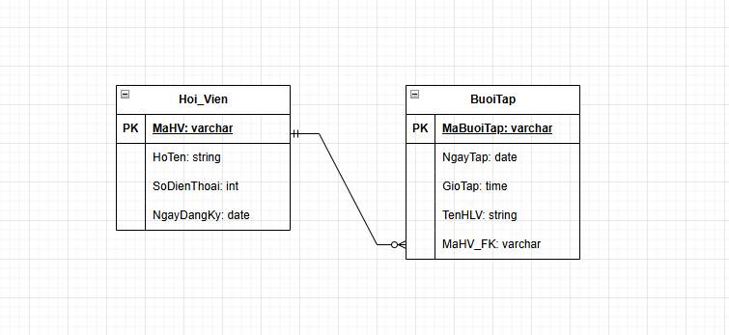

Bước 3
Cột SoDienThoai của HV1 đang có 2 giá trị vi phạm 1nf vì 1 ô dữ liệu chỉ chứa 1 giá trị duy nhất
Có thể tách sdt thành bảng riêng nếu hội viên có nhiều sdt

